**Лекция № 1**

**Тема: Автоматизированные информационные системы. Экспертные системы**

1. **Автоматизированные системы**

Потребность постоянно повышать производительность и эффективность труда работников, выпускать больше качественной продукции и т.п. послужили основанием к созданию автоматизированных систем.

|  |
| --- |
| **Автоматизированная система** - это система, состоящая из персонала и комплекса средств автоматизации его деятельности, реализующая автоматизированную технологию выполнения установленных функций. |

|  |
| --- |
| ***Автоматизированная система управления*** (АСУ) - это совокупность экономических и математических методов, технических средств организационных комплексов, обеспечивающих рациональное управление сложным объектом (процессом) в соответствии с заданной целью. |

Основное назначение АСУ – получение высокой эффективности разработки, внедрения и эксплуатации различных по назначению производственных систем.

При сочетании многопрограммного режима работы ЭВМ с квантованием времени и режимом непосредственного доступа образуется *режим разделения времени*. *Режим реального времени* предназначен для задач, требующих немедленного ответа. Он характеризуется дистанционной обработкой информации (*телеобработкой*). Режим телеобработки может использоваться и в других случаях, например, для пакетного режима обработки данных.

АСУ – гибкие интегрированные системы с элементами искусственного интеллекта. Они ориентированы на реализацию безбумажного, безлюдного управления объектом с подстройкой к изменяющимся внешним условиям и ресурсам. Реализация подобных задач строится на применении ЭВМ, объединённых информационной сетью или сетями с другими ЭВМ.

2. **Автоматизированные информационные системы**

Автоматизация информационных процессов, способствуя ликвидации многих операций, повышая комфортность и одновременно эффективность работы, предоставляя пользователям новые, ранее неведомые, возможности работы с информацией, создаёт и новые проблемы, решение которых может быть осуществлено лишь на базе использования общенаучных методов и новых информационных технологий..

|  |
| --- |
| ***Автоматизированная информационная система***(Automated information system, AIS) - это совокупность программных и аппаратных средств, предназначенных для хранения и (или) управления данными и информацией, а также для производства вычислений. |

Основная цель АИС – хранение, обеспечение эффективного поиска и передачи информации по соответствующим запросам для наиболее полного удовлетворения информационных запросов большого числа пользователей.

К ***основным принципам автоматизации информационных процессов***относят:окупаемость, надежность, гибкость, безопасность, соответствие стандартам.

***Окупаемость***означает затрату меньших средств, на получение эффективной, надёжной, производительной системы, возможностью быстрого решения поставленных задач. При этом считается, что срок окупаемости системы должен составлять не более 2–5 лет.

***Надежность*** достигается использованием надёжных программных и технических средств, использования современных технологий. Приобретаемые средства должны иметь сертификаты и (или) лицензии.

***Гибкость*** означает легкую адаптацию системы к изменению требований к ней, к вводимым новым функциям. Это обычно достигается созданием модульной системы.

***Безопасность*** означает обеспечение сохранности информации, регламентация работы с системой, использование специального оборудования и шифров.

Выделяются четыре типа АИС:

1. Охватывающий один процесс (операцию) в одной организации.
2. Объединяющий несколько процессов в одной организации.
3. Обеспечивающий функционирование одного процесса в масштабе нескольких взаимодействующих организаций.
4. Реализующий работу нескольких процессов или систем в масштабе нескольких организаций.

Основное назначение автоматизированных информационных систем не просто собрать и сохранить электронные информационные ресурсы, но и обеспечить к ним доступ пользователей. Одной из важнейших особенностей АИС является организация поиска данных в их информационных массивах (базах данных). Поэтому АИС практически являются автоматизированными информационно-поисковыми системами (АИПС),

|  |
| --- |
| ***Автоматизированная информационно-поисковая система*** - программный продукт, предназначенный для реализации процессов ввода, обработки, хранения, поиска, представления данных т.п. |

АИПС бывают фактографическими и документальными.

***Фактографические*** *АИПС* обычно используют табличные реляционные БД с фиксированной структурой данных (записей).

***Документальные*** *АИПС* отличаются неопределённостью или переменной структурой данных (документов). Для их разработки обычно применяются оболочки АИС.

3. **Автоматизация информационных процессов**

Целью автоматизации информационных процессов является повышение производительности и эффективности труда работников, улучшение качества информационной продукции и услуг, повышение сервиса и оперативности обслуживания пользователей.

Обеспечения автоматизированных информационных систем и их технологий являются программное, техническое, лингвистическое, организационное и правовое обеспечение, используемые или создаваемые при проектировании информационных систем и обеспечивающие их эксплуатацию.

***Программное обеспечение*** представляет инструментальную среду программистов, прикладные программы для соответствующих ЭВМ и установленные на них операционные системы.

***Техническое обеспечение*** *АИС* включает средства ввода, обработки, хранения, поиска и передачи/приёма информации. Ввод, обработка и хранение данных – стандартные составляющие ЭВМ. Поиск информации осуществляется на основе использования специального ПО. Средства передачи информации представляют собой сетевое и телекоммуникационное оборудование ЭВМ, системы и средства связи.

К *лингвистическому обеспечению* обычно относят:

* типы, форматы, структура информации (данных, записей, документов);
* языковые средства описания (ЯОД, словари данных) и манипулирования данными (ЯМД);
* классификаторы, кодификаторы, словари, тезаурусы и т.п.

В состав ***организационного обеспечения*** АИС входят структурные подразделения организации, её использующей, осуществляющие управление технологическими процессами и поддержку работоспособности системы.

***Правовое обеспечение***АИС – это совокупность правовых норм, регламентирующих правоотношения при создании и функционировании

**Схемы автоматизированной информационной системы**

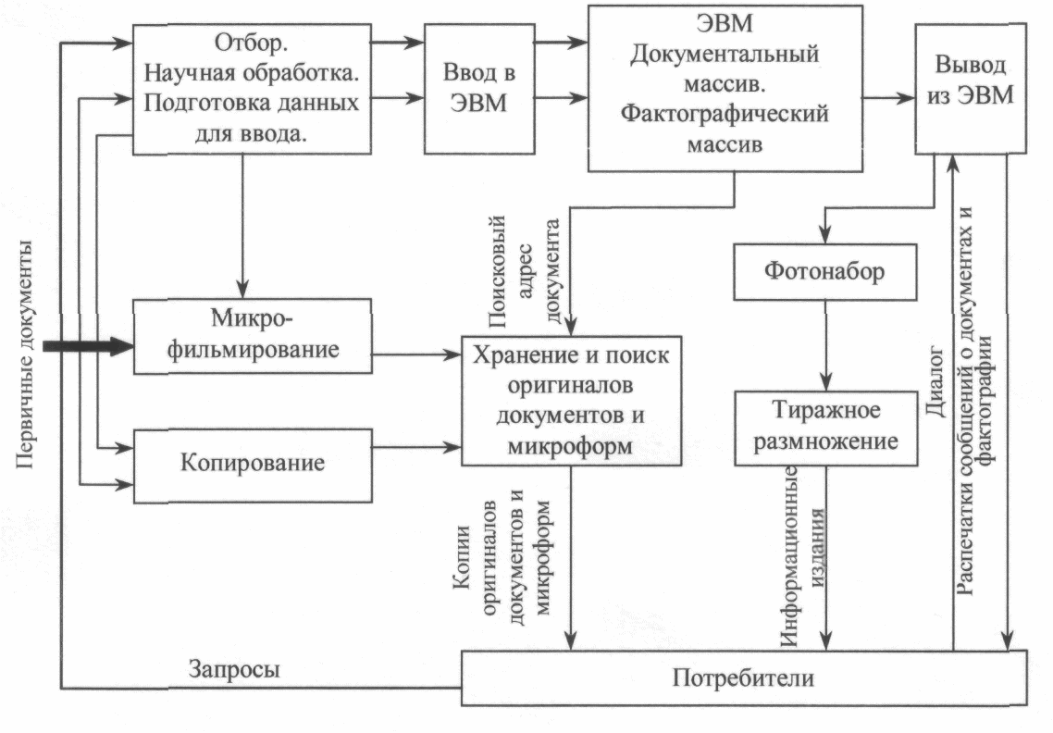

4. **Экспертные системы**

Базы данных (а точнее базы знаний), созданные специалистами в какой-либо конкретной области, включают навыки и опыт экспертов, занятых практической деятельностью в этой области (например, в медицине или в математике). Создание подобных БД повлекло за собой появление методов искусственного интеллекта для решения задач творческого характера с использованием ЭВМ. Такие системы назвали экспертными.

|  |
| --- |
| ***Экспертная система*** - это набор программ или программное обеспечение, которое выполняет функции эксперта при решении какой-либо задачи в области его компетенции. |

Экспертные системы редко применяют в больших предметных областях. Их обычно используют в тех предметных областях, где специалист может принимать решение за время от нескольких минут до нескольких часов.



|  |
| --- |
| ***База знаний*** (knowledge base) - это совокупность знаний, относящихся к некоторой предметной области и формально представленных таким образом, чтобы на их основе можно было осуществлять рассуждения. |

Базы знаний можно разделить на базы общего (знания о чем-то “вообще”) и конкретного назначения. База знаний – это база данных, отображающая предметную область. Она включает в себя большую сумму знаний относительно проблем, “запомненных в системе”.

***Системы интеллектуального проектирования и совершенствования управления*** предназначены для использования так называемых CASE-технологий (Computer Aid System Engineering), ориентированных на автоматизированную разработку проектных решений по созданию и совершенствованию систем организационного управления.

***Экспертные системы* и *системы поддержки принятия решений* (СППР)** используются в учебных и научных целях, для информационного обеспечения процессов принятия управленческих решений. Они создаются на основе использования методов экономико-математического моделирования и принципов искусственного интеллекта.

***Системы поддержки принятия решений***существуют давно: это различные советы и коллегии, совещания, заседания, аналитические центры и т. д. Как бы они ни назывались, они полностью или частично выполняли и выполняют именно эту задачу. Для решения этой задачи с помощью информационных технологий, базирующихся на применении компьютерных и телекоммуникационных программно-технических средств, создан новый класс вычислительных систем и технологий – системы поддержки принятия решений.

***Системы поддержки принятия решений*** являются человеко-машинными объектами, позволяющими лицам, принимающим решения (ЛПР), использовать данные, знания, объективные и субъективные модели для анализа и решения слабоструктурированных и неструктурированных проблем. Это компьютерные системы, позволяющие ЛПР сочетать собственные субъективные предпочтения и знания с компьютерным анализом ситуации при выработке рекомендаций в процессе принятия решения.

Опыт разработки и внедрения различных классов автоматизированных систем показал высокую экономическую эффективность их применения, особенно на крупных предприятиях. Она отражается в хорошей организации труда и производства, повышении точности планирования и реализации поставленных задач, в обеспечении ритмичности работы предприятия, уменьшении доли ручного труда и т.д. Средний срок окупаемости таких систем составлял в среднем два года.

**Контрольные вопросы.**

1. Дайте определение понятиям “Автоматизированная система” и “Автоматизированной система управления”.
2. Автоматизированные информационные системы (основные определения).
3. Дайте определение понятию “Автоматизированная информационно-поисковая система”.
4. Назовите основные принципы автоматизации информационных процессов.
5. Назовите типы автоматизированных информационно-поисковых систем.
6. Перечислите способы обеспечения автоматизированных информационных систем и их технологий. Дайте им характеристику.
7. Какие системы называют экспертными и базами знаний?
8. Какие системы используются для поддержки принятия решений?